**BỘ GIÁO DỤC VÀ ĐÀO TẠO**

**TRƯỜNG ĐẠI HỌC MỞ THÀNH PHỐ HỒ CHÍ MINH**



**LẬP TRÌNH GIAO DIỆN**

**QUẢN LÝ PHÒNG KHÁM**

**2254052064 – Nguyễn Hoài Xuân Quang**

**TP. HỒ CHÍ MINH, 2025**

**MỤC LỤC**

I. Tổng Quan Về Ứng Dụng 3

A. Miêu Tả Ứng Dụng 3

B. Các Chức Năng Của Ứng Dụng 3

II. Thiết Kế Giao Diện 3

A. Thiết kế Form Đăng nhập 3

a). Các Control và Form 3

b). Các thuộc tính 4

B. Thiết kế form Menu 7

a). Các Control và Form 7

b). Các thuộc tính 8

C. Thiết Kế Form Quản Lý Bác Sĩ 11

a). Các Control và Form 11

b). Các thuộc tính 12

D. Thiết Kế Form Quản Lý Bệnh Nhân 13

a). Các Control và Form 13

b). Các thuộc tính 14

E. Thiết Kế Form Danh Sách Bệnh Nhân (Popup Form) 15

a). Các Control và Form 15

III. Source Code 17

A. Code Form Đăng Nhập (formDangNhap_37_Quang) 17

B. Code Form Menu (menuForm_37_Quang) 17

C. Code Form Quản Lý Bác Sĩ (formBacSi_37_Quang) 18

D. Code Form Quản Lý Bệnh Nhân 21

E. Code Form Danh Sách Bệnh Nhân 23

F. Giới thiệu về DataStore.cs và Source Code 25

III. Hướng dẫn sử dụng 27

# I. Tổng Quan Về Ứng Dụng

## A. Miêu Tả Ứng Dụng

Ứng dụng quản lý phòng khám được phát triển nhằm hỗ trợ việc quản lý thông tin của bác sĩ và bệnh nhân. Ứng dụng có các chức năng:

* **Đăng nhập**: Xác thực tài khoản người dùng (admin) để truy cập hệ thống.
* **Quản lý bác sĩ:** Thêm, sửa, xóa thông tin bác sĩ và lưu trữ thông tin vào file JSON.
* **Quản lý bệnh nhân:** Nhập thông tin bệnh nhân, lưu thông tin cùng với các triệu chứng và các thông tin liên quan khác, lưu dữ liệu vào file JSON.
* **Danh sách bệnh nhân:** Hiển thị danh sách bệnh nhân đã lưu (dạng pop-up) để xem chi tiết thông tin và triệu chứng.

## B. Các Chức Năng Của Ứng Dụng

* **Đăng nhập:** Xác thực tài khoản admin.
* **Quản lý bác sĩ:**
  + Thêm bác sĩ mới.
  + Sửa thông tin bác sĩ.
  + Xóa bác sĩ.
  + Lưu thông tin bác sĩ vào file JSON.
* **Quản lý bệnh nhân:**
  + Nhập thông tin bệnh nhân bao gồm tên, tuổi, địa chỉ, liên hệ, giới tính, nhóm máu, chọn bác sĩ phụ trách và thêm triệu chứng.
  + Lưu thông tin bệnh nhân vào file JSON.
* **Danh sách bệnh nhân (formDanhSachBenhNhan_37_Quang):**
  + Hiển thị danh sách bệnh nhân đã lưu kèm thông tin chi tiết (bao gồm triệu chứng, hiển thị dưới dạng chuỗi nối bằng dấu phẩy).
  + Cho phép xóa bệnh nhân từ danh sách (và cập nhật file JSON).

# II. Thiết Kế Giao Diện

## A. Thiết kế Form Đăng nhập

### a). Các Control và Form

|  |  |  |  |
| --- | --- | --- | --- |
| **STT** | **Tên** | **Loại** | **Sự kiện** |
| 1 | FormDangNhap_37_Quang | Form | Load |
| 2 | lblQLPK_37_Quang | Lable |  |
| 3 | panelQLPK_37_Quang | Panel |  |
| 4 | lblTenDangNhap_37_Quang | Lable |  |
| 5 | txtTenDangNhap_37_Quang | TextBox |  |
| 6 | lblMatKhau_37_Quang | Lable |  |
| 7 | txtMatKhau_37_Quang | TextBox |  |
| 8 | btnDangNhap_37_Quang | Button | btnDangNhap_37_Quang_Click |

### b). Các thuộc tính

**1. Thuộc tính của Form**

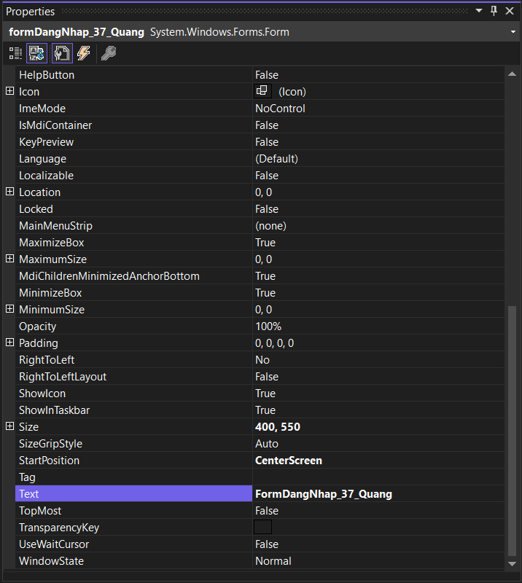

**2. Thuộc tính của txtTenDangNhap_37_Quang**

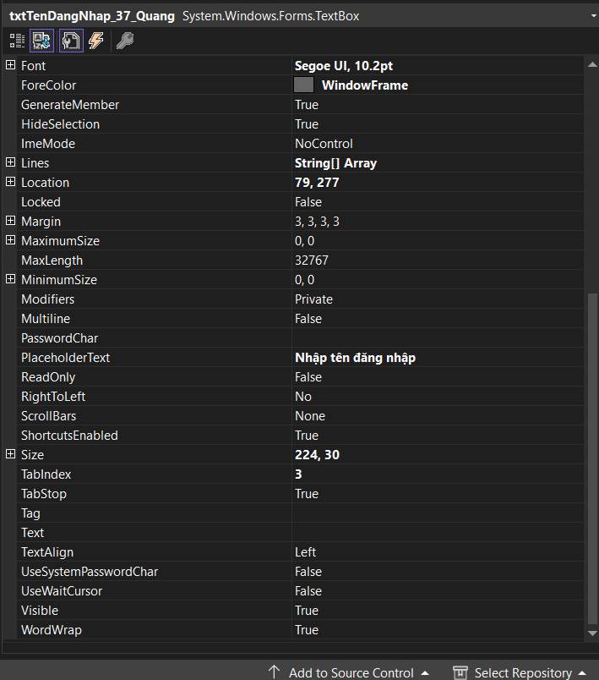

**3. Thuộc tính của txtMatKhau_37_Quang**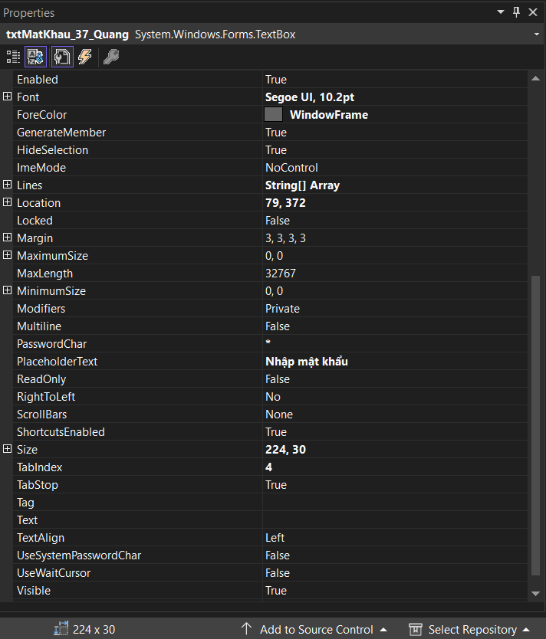

## B. Thiết kế form Menu

### a). Các Control và Form

|  |  |  |  |
| --- | --- | --- | --- |
| **STT** | **Tên** | **Loại** | **Sự kiện** |
| 1 | menuForm_37_Quang | Form |  |
| 2 | lblQLPK_37_Quang | Lable |  |
| 3 | lblQL_37_Quang | Lable |  |
| 4 | lblQLBS_37_Quang | Lable |  |
| 5 | picBacSi_37_Quang | PictureBox | picBacSi_37_Quang_Click |
| 6 | lblQLBN_37_Quang | Lable |  |
| 7 | picBenhNhan_37_Quang | PictureBox | picBenhNhan_37_Quang_Click |
| 8 | panelQLPK_37_Quang | Panel |  |
| 9 | picBack_37_Quang | PictureBox | picBack_37_Quang_Click |

### b). Các thuộc tính

**1. Thuộc tính của picBacSi_37_Quang**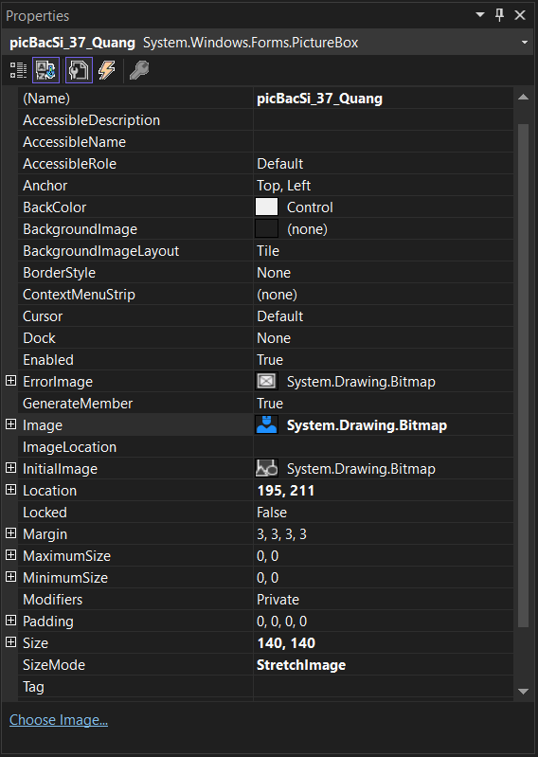

**2. Thuộc tính của picBenhNhan_37_Quang**

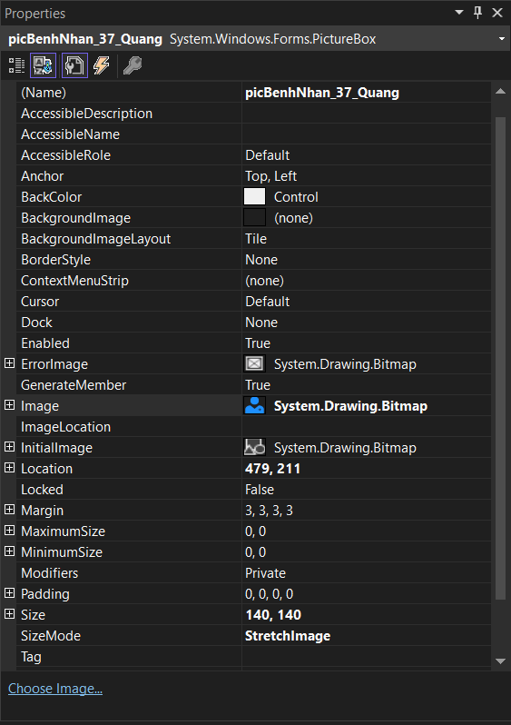

**3. Thuộc tính của picBack_37_Quang**

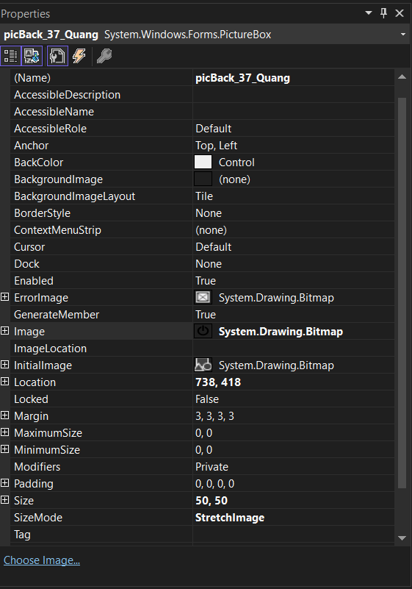

## C. Thiết Kế Form Quản Lý Bác Sĩ

### a). Các Control và Form

|  |  |  |  |
| --- | --- | --- | --- |
| **STT** | **Tên** | **Loại** | **Sự kiện** |
| 1 | formBacSi_37_Quang | Form | Load |
| 2 | lblQLPK_37_Quang | Lable |  |
| 3 | lblBS_37_Quang | Lable |  |
| 4 | panelQLPK_37_Quang | Panel |  |
| 5 | txtTenBacSi_37_Quang | TextBox |  |
| 6 | txtThamNien_37_Quang | TextBox |  |
| 7 | txtTuoi_37_Quang | TextBox |  |
| 8 | txtLienHe_37_Quang | TextBox |  |
| 9 | txtDiaChi_37_Quang | TextBox |  |
| 10 | listViewDoctors_37_Quang | ListView | listViewDoctors_37_Quang_DoubleClick |
| 11 | btnLuu_37_Quang | Button | btnLuu_37_Quang_Click |
| 12 | btnSua_37_Quang | Button | btnSua_37_Quang_Click |
| 13 | btnXoa_37_Quang | Button | btnXoa_37_Quang_Click |
| 14 | picBack_37_Quang | PictureBox | picBack_37_Quang_Click |

### b). Các thuộc tính

**1. Thuộc tính của listViewDoctors_37_Quang**

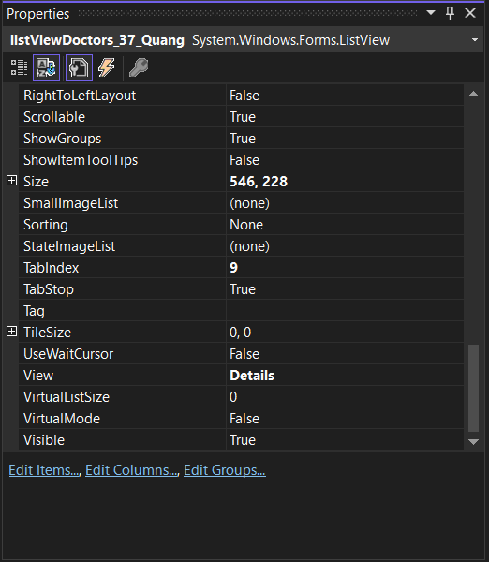

## D. Thiết Kế Form Quản Lý Bệnh Nhân

### a). Các Control và Form

|  |  |  |  |
| --- | --- | --- | --- |
| **STT** | **Tên** | **Loại** | **Sự kiện** |
| 1 | formBacSi_37_Quang | Form | Load |
| 2 | lblQLPK_37_Quang | Lable |  |
| 3 | lblBN_37_Quang | Lable |  |
| 4 | panelQLPK_37_Quang | Panel |  |
| 5 | txtTenBenhNhan_37_Quang | TextBox |  |
| 6 | txtTuoi_37_Quang | TextBox |  |
| 7 | cbGioiTinh_37_Quang | ComboBox |  |
| 8 | cbNhomMau_37_Quang | ComboBox |  |
| 9 | txtDiaChi_37_Quang | TextBox |  |
| 10 | txtLienHe_37_Quang | TextBox |  |
| 11 | cbChonBacSi_37_Quang | ComboBox |  |
| 12 | cbTrieuChung_37_Quang | ComboBox |  |
| 13 | listViewSymptom_37_Quang | ListView | listViewSymptom_37_Quang_SelectedIndexChanged |
| 14 | btnLuu_37_Quang | Button | btnLuu_37_Quang_Click |
| 15 | btnXemDanhSachBenhNhan_37_Quang | Button | btnXemDanhSachBenhNhan_37_Quang_Click |
| 16 | btnThem_37_Quang | Button | btnThem_37_Quang_Click |
| 17 | picBack_37_Quang | PictureBox | picBack_37_Quang_Click |

### b). Các thuộc tính

**1. Thuộc tính của listViewSymptom_37_Quang**

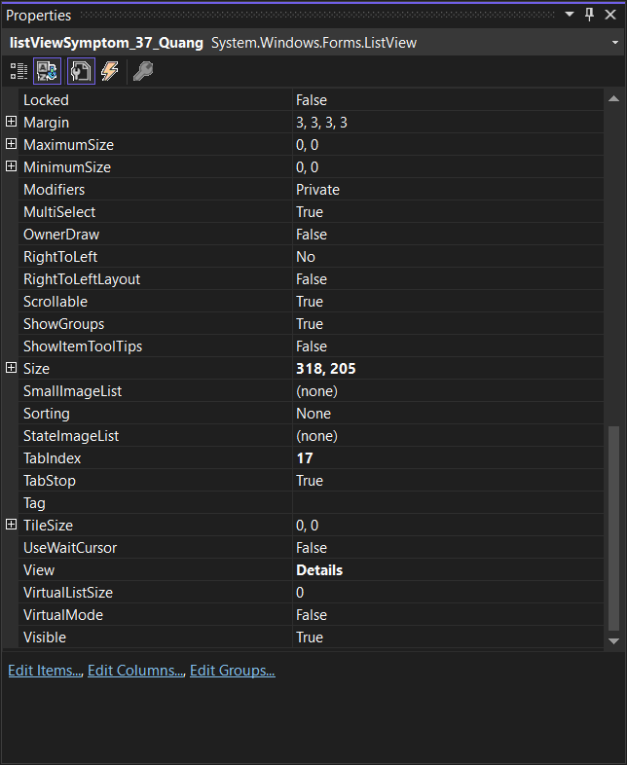

## E. Thiết Kế Form Danh Sách Bệnh Nhân (Popup Form)

### a). Các Control và Form

|  |  |  |  |
| --- | --- | --- | --- |
| **STT** | **Tên** | **Loại** | **Sự kiện** |
| 1 | formDanhSachBenhNhan_37_Quang | Form | Load |
| 2 | lblQLPK_37_Quang | Lable |  |
| 3 | lblDSBN_37_Quang | Lable |  |
| 4 | panelQLPK_37_Quang | Panel |  |
| 5 | listViewPatient_37_Quang | ListView | listViewPatient_37_Quang_MouseMove |
| 6 | btnXoa_37_Quang | Button | btnXoa_37_Quang_Click |
| 7 | picBack_37_Quang | PictureBox | picBack_37_Quang_Click |

**b). Các thuộc tính**

**1. Thuộc tính của listViewPatient_37_Quang**

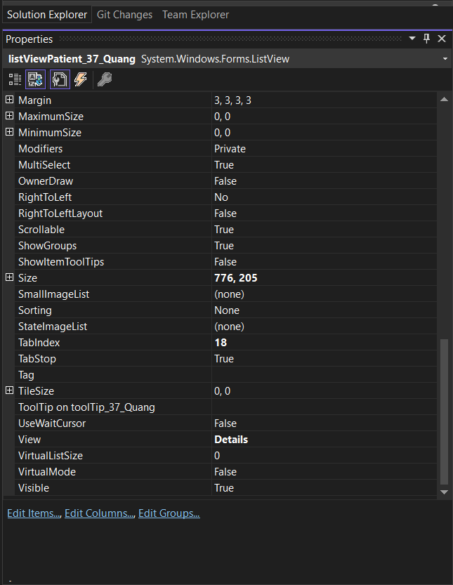

# III. Source Code

## Code Form Đăng Nhập (formDangNhap_37_Quang)

namespace _37_Quang_N2_QLBV

{

public partial class formDangNhap_37_Quang : Form

{

public formDangNhap_37_Quang()

{

InitializeComponent();

}

private void formDangNhap_37_Quang_Load(object sender, EventArgs e)

{

this.AcceptButton = btnDangNhap_37_Quang;

}

private void btnDangNhap_37_Quang_Click(object sender, EventArgs e)

{

string username_37_Quang = txtTenDangNhap_37_Quang.Text;

string password_37_Quang = txtMatKhau_37_Quang.Text;

if (string.IsNullOrEmpty(username_37_Quang) || string.IsNullOrEmpty(password_37_Quang))

{

MessageBox.Show("Vui lòng nhập đầy đủ thông tin", "Lỗi", MessageBoxButtons.OK, MessageBoxIcon.Error);

return;

}

if (username_37_Quang == "admin" && password_37_Quang == "123456")

{

MessageBox.Show("Đăng nhập thành công");

this.Hide();

menuForm_37_Quang ControlForm_37_Quang = new menuForm_37_Quang();

ControlForm_37_Quang.Show();

}

else

{

MessageBox.Show("Tên đăng nhập hoặc mật khẩu bị sai");

}

}

}

}

## B. Code Form Menu (menuForm_37_Quang)

namespace _37_Quang_N2_QLBV

{

public partial class menuForm_37_Quang : Form

{

public menuForm_37_Quang()

{

InitializeComponent();

}

private void picBenhNhan_37_Quang_Click(object sender, EventArgs e)

{

this.Hide();

formBenhNhan_37_Quang formBenhNhan_37_Quang = new formBenhNhan_37_Quang();

formBenhNhan_37_Quang.Show();

}

private void picChanDoan_37_Quang_Click(object sender, EventArgs e)

{

this.Hide();

formDanhSachBenhNhan_37_Quang formChanDoan_37_Quang = new formDanhSachBenhNhan_37_Quang();

formChanDoan_37_Quang.Show();

}

private void picBacSi_37_Quang_Click(object sender, EventArgs e)

{

this.Hide();

formBacSi_37_Quang formBacSi_37_Quang = new formBacSi_37_Quang();

formBacSi_37_Quang.Show();

}

private void picBack_37_Quang_Click(object sender, EventArgs e)

{

this.Hide();

formDangNhap_37_Quang formDangNhap_37_Quang = new formDangNhap_37_Quang();

formDangNhap_37_Quang.Show();

}

}

}

## C. Code Form Quản Lý Bác Sĩ (formBacSi_37_Quang)

using _37_Quang_N2_QLBV;

namespace _37_Quang_N2_QLBV

{

public partial class formBacSi_37_Quang : Form

{

public formBacSi_37_Quang()

{

InitializeComponent();

DataStore.LoadData();

UpdateListView();

}

public class Doctor_37_Quang

{

public string tenBacSi_37_Quang { get; set; }

public int thamNien_37_Quang { get; set; }

public int tuoi_37_Quang { get; set; }

public string diaChi_37_Quang { get; set; }

public string lienHe_37_Quang { get; set; }

}

private void picBack_37_Quang_Click(object sender, EventArgs e)

{

this.Hide();

menuForm_37_Quang ControlForm_37_Quang = new menuForm_37_Quang();

ControlForm_37_Quang.Show();

}

private void btnLuu_37_Quang_Click(object sender, EventArgs e)

{

var newDoctor = new Doctor_37_Quang

{

tenBacSi_37_Quang = txtTenBacSi_37_Quang.Text,

thamNien_37_Quang = int.Parse(txtThamNien_37_Quang.Text),

tuoi_37_Quang = int.Parse(txtTuoi_37_Quang.Text),

diaChi_37_Quang = txtDiaChi_37_Quang.Text,

lienHe_37_Quang = txtLienHe_37_Quang.Text

};

DataStore.Doctors.Add(newDoctor);

DataStore.SaveData();

MessageBox.Show("Lưu thông tin bác sĩ thành công!", "Thành công", MessageBoxButtons.OK, MessageBoxIcon.Information);

UpdateListView();

txtTenBacSi_37_Quang.Clear();

txtThamNien_37_Quang.Clear();

txtTuoi_37_Quang.Clear();

txtDiaChi_37_Quang.Clear();

txtLienHe_37_Quang.Clear();

}

private void UpdateListView()

{

listViewDoctors_37_Quang.Items.Clear();

foreach (var doctor in DataStore.Doctors)

{

ListViewItem item = new ListViewItem(doctor.tenBacSi_37_Quang);

item.SubItems.Add(doctor.thamNien_37_Quang.ToString());

item.SubItems.Add(doctor.tuoi_37_Quang.ToString());

item.SubItems.Add(doctor.diaChi_37_Quang);

item.SubItems.Add(doctor.lienHe_37_Quang);

listViewDoctors_37_Quang.Items.Add(item);

}

}

private ListViewItem currentSelectedItem_37_Quang = null;

private void listViewDoctors_37_Quang_DoubleClick(object sender, EventArgs e)

{

if (listViewDoctors_37_Quang.SelectedItems.Count > 0)

{

ListViewItem selectedItem = listViewDoctors_37_Quang.SelectedItems[0];

currentSelectedItem_37_Quang = listViewDoctors_37_Quang.SelectedItems[0];

txtTenBacSi_37_Quang.Text = selectedItem.SubItems[0].Text;

txtThamNien_37_Quang.Text = selectedItem.SubItems[1].Text;

txtTuoi_37_Quang.Text = selectedItem.SubItems[2].Text;

txtLienHe_37_Quang.Text = selectedItem.SubItems[3].Text;

txtDiaChi_37_Quang.Text = selectedItem.SubItems[4].Text;

}

}

private void btnSua_37_Quang_Click(object sender, EventArgs e)

{

if (currentSelectedItem_37_Quang != null)

{

var doctor = DataStore.Doctors.FirstOrDefault(d => d.tenBacSi_37_Quang == currentSelectedItem_37_Quang.SubItems[0].Text);

if (doctor != null)

{

doctor.tenBacSi_37_Quang = txtTenBacSi_37_Quang.Text;

doctor.thamNien_37_Quang = int.Parse(txtThamNien_37_Quang.Text);

doctor.tuoi_37_Quang = int.Parse(txtTuoi_37_Quang.Text);

doctor.diaChi_37_Quang = txtDiaChi_37_Quang.Text;

doctor.lienHe_37_Quang = txtLienHe_37_Quang.Text;

currentSelectedItem_37_Quang.SubItems[0].Text = txtTenBacSi_37_Quang.Text;

currentSelectedItem_37_Quang.SubItems[1].Text = txtTuoi_37_Quang.Text;

currentSelectedItem_37_Quang.SubItems[2].Text = txtThamNien_37_Quang.Text;

currentSelectedItem_37_Quang.SubItems[3].Text = txtLienHe_37_Quang.Text;

currentSelectedItem_37_Quang.SubItems[4].Text = txtDiaChi_37_Quang.Text;

currentSelectedItem_37_Quang = null;

MessageBox.Show("Cập nhật thông tin thành công!");

DataStore.SaveData();

UpdateListView();

}

}

else

{

MessageBox.Show("Chưa chọn bác sĩ cần cập nhật!");

}

}

private void btnXoa_37_Quang_Click(object sender, EventArgs e)

{

if (currentSelectedItem_37_Quang != null)

{

var doctor = DataStore.Doctors.FirstOrDefault(d => d.tenBacSi_37_Quang == currentSelectedItem_37_Quang.SubItems[0].Text);

if (doctor != null)

{

DataStore.Doctors.Remove(doctor);

ListViewItem selectedItem = listViewDoctors_37_Quang.SelectedItems[0];

listViewDoctors_37_Quang.Items.Remove(selectedItem);

txtTenBacSi_37_Quang.Clear();

txtTuoi_37_Quang.Clear();

txtThamNien_37_Quang.Clear();

txtLienHe_37_Quang.Clear();

txtDiaChi_37_Quang.Clear();

currentSelectedItem_37_Quang = null;

MessageBox.Show("Xóa thành công!");

DataStore.SaveData();

UpdateListView();

}

}

else

{

MessageBox.Show("Hãy chọn một bác sĩ cần xóa!");

}

}

}

}

## D. Code Form Quản Lý Bệnh Nhân

using _37_Quang_N2_QLBV;

namespace _37_Quang_N2_QLBV

{

public partial class formBenhNhan_37_Quang : Form

{

public List<Patient_37_Quang> Patients = new List<Patient_37_Quang>();

public formBenhNhan_37_Quang()

{

InitializeComponent();

DataStore.LoadData();

foreach (var doctor in DataStore.Doctors)

{

cbChonBacSi_37_Quang.Items.Add(doctor.tenBacSi_37_Quang);

}

}

private void picBack_37_Quang_Click(object sender, EventArgs e)

{

this.Hide();

menuForm_37_Quang ControlForm_37_Quang = new menuForm_37_Quang();

ControlForm_37_Quang.Show();

}

public class Patient_37_Quang

{

public string tenBenhNhanh_37_Quang { get; set; }

public int tuoi_37_Quang { get; set; }

public string diaChi_37_Quang { get; set; }

public string lienHe_37_Quang { get; set; }

public string gioiTinh_37_Quang { get; set; }

public string nhomMau_37_Quang { get; set; }

public string chonBacSi_37_Quang { get; set; }

public List<string> trieuChung_37_Quang { get; set; } = new List<string>();

}

private void btnThem_37_Quang_Click(object sender, EventArgs e)

{

string symptom = cbTrieuChung_37_Quang.SelectedItem.ToString();

bool exists = false;

foreach (ListViewItem item in listViewSymptom_37_Quang.Items)

{

if (item.Text.Equals(symptom, StringComparison.OrdinalIgnoreCase))

{

exists = true;

break;

}

}

if (!exists)

{

int stt = listViewSymptom_37_Quang.Items.Count + 1;

ListViewItem newItem = new ListViewItem(stt.ToString());

newItem.SubItems.Add(symptom);

listViewSymptom_37_Quang.Items.Add(newItem);

}

else

{

MessageBox.Show("Triệu chứng đã được thêm!", "Thông báo", MessageBoxButtons.OK, MessageBoxIcon.Information);

}

}

private void btnLuu_37_Quang_Click(object sender, EventArgs e)

{

string tenBenhNhan = txtTenBenhNhan_37_Quang.Text.Trim();

int tuoi;

string diaChi = txtDiaChi_37_Quang.Text.Trim();

string lienHe = txtLienHe_37_Quang.Text.Trim();

string gioiTinh = cbGioiTinh_37_Quang.SelectedItem.ToString();

string nhomMau = cbNhomMau_37_Quang.SelectedItem.ToString();

string bacSiDuocChon = cbChonBacSi_37_Quang.SelectedItem.ToString();

if (string.IsNullOrEmpty(tenBenhNhan) || string.IsNullOrEmpty(diaChi) || string.IsNullOrEmpty(lienHe))

{

MessageBox.Show("Vui lòng nhập đầy đủ thông tin bệnh nhân.", "Lỗi nhập liệu", MessageBoxButtons.OK, MessageBoxIcon.Error);

return;

}

if (!int.TryParse(txtTuoi_37_Quang.Text.Trim(), out tuoi) || tuoi <= 0)

{

MessageBox.Show("Tuổi phải là số nguyên dương.", "Lỗi nhập liệu", MessageBoxButtons.OK, MessageBoxIcon.Error);

return;

}

List<string> trieuChung = new List<string>();

{

foreach (ListViewItem item in listViewSymptom_37_Quang.Items)

trieuChung.Add(item.SubItems[1].Text);

}

Patient_37_Quang newPatient = new Patient_37_Quang

{

tenBenhNhanh_37_Quang = tenBenhNhan,

tuoi_37_Quang = tuoi,

diaChi_37_Quang = diaChi,

lienHe_37_Quang = lienHe,

gioiTinh_37_Quang = gioiTinh,

nhomMau_37_Quang = nhomMau,

chonBacSi_37_Quang = bacSiDuocChon,

trieuChung_37_Quang = trieuChung

};

DataStore.Patients.Add(newPatient);

DataStore.SaveData();

txtTenBenhNhan_37_Quang.Clear();

txtTuoi_37_Quang.Clear();

txtDiaChi_37_Quang.Clear();

txtLienHe_37_Quang.Clear();

cbChonBacSi_37_Quang.SelectedIndex = -1;

cbGioiTinh_37_Quang.SelectedIndex = -1;

cbNhomMau_37_Quang.SelectedIndex = -1;

MessageBox.Show("Lưu thông tin bệnh nhân thành công!", "Thành công", MessageBoxButtons.OK, MessageBoxIcon.Information);

}

private void btnXemDanhSachBenhNhan_37_Quang_Click(object sender, EventArgs e)

{

formDanhSachBenhNhan_37_Quang formDanhSachBenhNhan_37_Quang = new formDanhSachBenhNhan_37_Quang();

formDanhSachBenhNhan_37_Quang.ShowDialog();

}

}

}

## E. Code Form Danh Sách Bệnh Nhân

namespace _37_Quang_N2_QLBV

{

public partial class formDanhSachBenhNhan_37_Quang : Form

{

public formDanhSachBenhNhan_37_Quang()

{

InitializeComponent();

}

public class Patient_37_Quang

{

public string tenBenhNhanh_37_Quang { get; set; }

public int tuoi_37_Quang { get; set; }

public string diaChi_37_Quang { get; set; }

public string lienHe_37_Quang { get; set; }

public string gioiTinh_37_Quang { get; set; }

public string nhomMau_37_Quang { get; set; }

public string chonBacSi_37_Quang { get; set; }

public List<string> trieuChung_37_Quang { get; set; } = new List<string>();

}

private void picBack_37_Quang_Click(object sender, EventArgs e)

{

this.Close();

}

private void formDanhSachBenhNhan_37_Quang_Load(object sender, EventArgs e)

{

UpdatePatientListView();

}

private void UpdatePatientListView()

{

listViewPatient_37_Quang.Items.Clear();

int stt = 1;

foreach (var patient in DataStore.Patients)

{

ListViewItem item = new ListViewItem(stt.ToString());

item.SubItems.Add(patient.tenBenhNhanh_37_Quang);

item.SubItems.Add(patient.tuoi_37_Quang.ToString());

item.SubItems.Add(patient.gioiTinh_37_Quang);

item.SubItems.Add(patient.diaChi_37_Quang);

item.SubItems.Add(patient.lienHe_37_Quang);

item.SubItems.Add(patient.chonBacSi_37_Quang);

item.SubItems.Add(patient.nhomMau_37_Quang);

item.SubItems.Add(string.Join(", ", patient.trieuChung_37_Quang));

listViewPatient_37_Quang.Items.Add(item);

stt++;

}

}

private ListViewItem currentSelectedItem_37_Quang = null;

private void btnXoa_37_Quang_Click(object sender, EventArgs e)

{

if (listViewPatient_37_Quang.SelectedItems.Count > 0)

{

var selectedItem = listViewPatient_37_Quang.SelectedItems[0];

int index = selectedItem.Index;

if (index >= 0 && index < DataStore.Patients.Count)

{

DataStore.Patients.RemoveAt(index);

DataStore.SaveData();

listViewPatient_37_Quang.Items.Remove(selectedItem);

UpdatePatientListView();

MessageBox.Show("Xóa bệnh nhân thành công!", "Thông báo", MessageBoxButtons.OK, MessageBoxIcon.Information);

}

}

else

{

MessageBox.Show("Vui lòng chọn bệnh nhân để xóa!", "Thông báo", MessageBoxButtons.OK, MessageBoxIcon.Warning);

}

}

private void listViewPatient_37_Quang_DoubleClick(object sender, EventArgs e)

{

if (listViewPatient_37_Quang.SelectedItems.Count > 0)

{

{

listViewPatient_37_Quang.SelectedItems[0].Selected = true;

}

}

}

ToolTip toolTip_37_Quang = new ToolTip();

ListViewItem lastHoveredItem = null;

private void listViewPatient_37_Quang_MouseMove(object sender, MouseEventArgs e)

{

ListViewItem item = listViewPatient_37_Quang.GetItemAt(e.X, e.Y);

if (item != null && item != lastHoveredItem)

{

// Lấy nội dung của cột Triệu Chứng (Giả sử là cột thứ 8 - nhớ kiểm tra index của bạn)

string trieuChung = item.SubItems[8].Text;

// Hiển thị ToolTip ngay tại vị trí con trỏ chuột

toolTip_37_Quang.Show(trieuChung, listViewPatient_37_Quang, e.X + 10, e.Y + 20, 3000);

// Cập nhật item đang được hover

lastHoveredItem = item;

}

else if (item == null)

{

// Nếu không hover vào item nào, reset lastHoveredItem

lastHoveredItem = null;

}

}

}

}

F. Giới thiệu về DataStore.cs và Source Code  
Trong quá trình xây dựng ứng dụng quản lý phòng khám, em đã sử dụng tệp **DataStore.cs** để đảm nhiệm vai trò quản lý và lưu trữ dữ liệu của toàn bộ hệ thống. Đây là một thành phần quan trọng giúp em lưu trữ thông tin bệnh nhân, bác sĩ và tài khoản người dùng một cách hiệu quả và có tổ chức.

**DataStore.cs** hoạt động như một kho lưu trữ tạm thời, sử dụng các danh sách *(List)* để chứa dữ liệu trong suốt thời gian ứng dụng chạy. Đồng thời, em cũng tích hợp tính năng lưu trữ dữ liệu lâu dài bằng cách ghi và đọc dữ liệu từ các tệp JSON. Việc này giúp cho dữ liệu của hệ thống được bảo toàn ngay cả khi ứng dụng được đóng hoặc khởi động lại.

Một số phương thức chính em đã xây dựng trong DataStore.cs bao gồm:

* **Phương thức SaveData():** Ghi dữ liệu từ các danh sách ra file JSON, đảm bảo dữ liệu luôn được cập nhật khi có thay đổi.
* **Phương thức LoadData():** Đọc dữ liệu từ file JSON và khôi phục các danh sách tương ứng khi ứng dụng khởi động.
* **Các phương thức quản lý khác:** Bao gồm thêm, sửa, xóa dữ liệu trong các danh sách, đồng thời cập nhật file JSON để đảm bảo dữ liệu được đồng bộ hóa.

Nhờ có **DataStore.cs**, em có thể quản lý dữ liệu một cách tập trung và hiệu quả hơn. Các form trong ứng dụng như form quản lý bệnh nhân, quản lý bác sĩ và form danh sách bệnh nhân đều tương tác với **DataStore.cs** để đảm bảo tính nhất quán của dữ liệu.

Phần này em sẽ trình bày chi tiết trong phần Source Code của báo cáo để thể hiện cách em xây dựng và áp dụng **DataStore.cs** vào ứng dụng.

using System;

using System.Collections.Generic;

using System.IO;

using System.Text.Json;

using Newtonsoft.Json;

using JsonSerializer = System.Text.Json.JsonSerializer;

namespace _37_Quang_N2_QLBV

{

public static class DataStore

{

public static List<formBacSi_37_Quang.Doctor_37_Quang> Doctors = new List<formBacSi_37_Quang.Doctor_37_Quang>();

public static List<formBenhNhan_37_Quang.Patient_37_Quang> Patients = new List<formBenhNhan_37_Quang.Patient_37_Quang>();

public static void SaveData()

{

var options = new JsonSerializerOptions { WriteIndented = true };

string jsonDoctors = JsonSerializer.Serialize(Doctors, options);

File.WriteAllText("Doctors.json", jsonDoctors);

string jsonPatients = JsonSerializer.Serialize(Patients, options);

File.WriteAllText("Patients.json", jsonPatients);

}

public static void LoadData()

{

if (File.Exists("Doctors.json"))

{

string jsonDoctors = File.ReadAllText("Doctors.json");

Doctors = JsonSerializer.Deserialize<List<formBacSi_37_Quang.Doctor_37_Quang>>(jsonDoctors) ?? new List<formBacSi_37_Quang.Doctor_37_Quang>();

}

if (File.Exists("Patients.json"))

{

string jsonPatients = File.ReadAllText("Patients.json");

Patients = JsonSerializer.Deserialize<List<formBenhNhan_37_Quang.Patient_37_Quang>>(jsonPatients) ?? new List<formBenhNhan_37_Quang.Patient_37_Quang>();

}

}

public class RootObject

{

public List<Doctor_37_Quang> Doctors { get; set; }

}

public class Doctor_37_Quang

{

public string tenBacSi_37_Quang { get; set; }

}

}

}

# III. Hướng dẫn sử dụng

1. Mở ứng dụng quản lý phòng khám.
2. Màn hình đăng nhập sẽ xuất hiện.
3. Nhập thông tin như sau:
   * Tên đăng nhập: admin
   * Mật khẩu: 123456
4. Nhấn “Đăng nhập” hoặc Enter để truy cập hệ thống.